DECLARAÇÃO DE RESPONSABILIDADE

Título do manuscrito: VALIDADE DO INCREMENTAL SHUTTLE WALK TEST DE 10 METROS E REPRODUTIBILIDADE DE DIFERENTES EQUAÇÕES DE PREDIÇÃO PARA ESTIMAR O COSUMO MÁXIMO DE OXIGÊNIO DE MULHERES JOVENS SEDENTÁRIAS.

- Certifico que participei suficientemente do trabalho para tornar pública minha responsabilidade pelo seu conteúdo.
- Certifico que o manuscrito representa um trabalho original e que nem este manuscrito, em parte ou na íntegra, nem outro trabalho com conteúdo substancialmente similar, de minha autoria, foi publicado ou está sendo considerado para publicação em outra revista, quer seja no formato impresso ou no eletrônico, exceto o descrito em anexo.
- Atesto que, se solicitado, fornecerei ou cooperarei totalmente na obtenção e fornecimento de dados sobre os quais o manuscrito está baseado, para exame dos editores.

Beatriz Dutra da Silva, 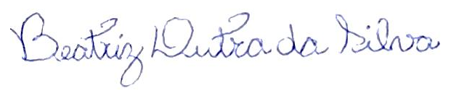.
Carla da Silva Angelo, .
Ana Flávia Rachid de Medeiros, 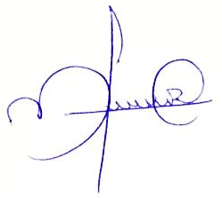.
Felipe Sczepanski, 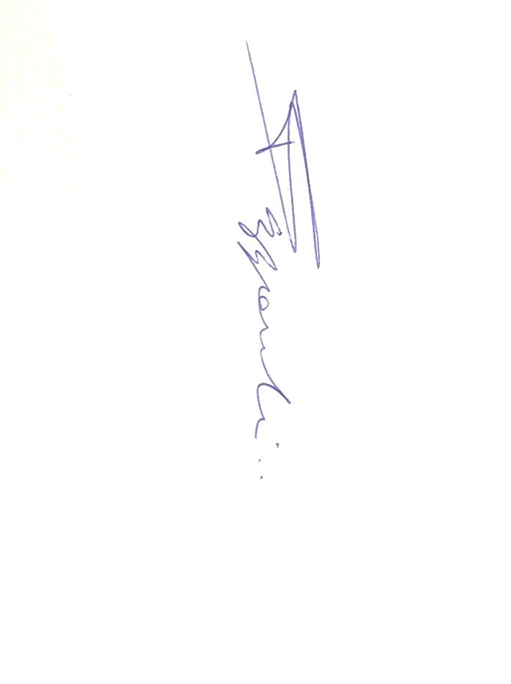.
Taiane Corrêa Franco Marinho da Silva, 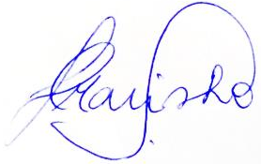.
Cláudia Roberta Brunnquell, 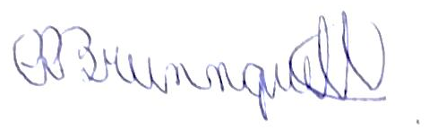.

10/12/2015.

